Załącznik Nr 1
do Zarządzenia NR 6/2023 WÓJTA GMINY KRZĘCIN z dnia 18 stycznia 2023 r. w sprawie przeprowadzenia konsultacji z mieszkańcami Gminy Krzęcin projektu uchwały w sprawie zmiany statutów sołectw Gminy Krzęcin
UCHWAŁA NR …………… /2023 /PROJEKT/
RADY GMINY KRZĘCIN
z dnia …………………….. 2023 r.
zmieniająca uchwałę Nr XII/71/2004 Rady Gminy Krzęcin z dnia 10 marca 2004 r.
w sprawie uchwalenia statutów sołectw Gminy Krzęcin
Na podstawie art. 18 ust. 2 pkt 7, art. 35 ust. 1 i art. 40 ust. 2 pkt 1 ustawy z dnia 8 marca
1990 r. o samorządzie gminnym (Dz. U. z 2023r. poz. 40) oraz §122 ust. 3 Statutu Gminy Krzęcin (Dz. Urz. Woj. Zach. z 2003 r. Nr 113, poz. 1926 i poz. 1927 oraz z 2004 r. Nr 37, poz.710; z 2016 r. poz. 2528; z 2018 r. poz. 5156), oraz §5. uchwały Nr XXX/249/2022 Rady Gminy Krzęcin z dnia 20 grudnia 2022 r. w sprawie likwidacji Sołectwa Słonice i przyłączenia miejscowości Słonice do Sołectwa Objezierze (Dz. Urz. Woj. Zach. z 2022 r., poz. 6075), po przeprowadzeniu konsultacji z mieszkańcami, zgodnie z trybem określonym w Regulaminie konsultacji społecznych, stanowiącym załącznik Nr 1 do uchwały Nr V/35/2015 Rady Gminy Krzęcin z dnia 29 kwietnia 2015 r. w sprawie określenia zasad i trybu przeprowadzania konsultacji społecznych z mieszkańcami Gminy Krzęcin (Dz. Urz. Woj. Zach. z 2015 r.,
poz. 2345), Rada Gminy Krzęcin uchwala, co następuje:
§ 1. W Statucie Sołectwa Objezierze stanowiącym załącznik Nr 5 do uchwały Nr XII/71/2004 Rady Gminy Krzęcin z dnia 10 marca 2004 r. w sprawie uchwalenia statutów sołectw Gminy Krzęcin (Dz. Urz. Woj. Zach. z 2004 r. Nr 26, poz. 483 i Nr 87 poz. 1641 oraz
z 2019r.,poz.1250) wprowadza się następujące zmiany:
- § 2. otrzymuje brzmienie:
„§ 2. 1. Obszar działania sołectwa obejmuje swoim zasięgiem wieś Objezierze i wieś Słonice.
- Granice sołectwa zostały określone na mapie stanowiącej załącznik do statutu.
- Zmiana granic sołectwa następuje w drodze uchwały Rady Gminy Krzęcin, po przeprowadzeniu konsultacji z mieszkańcami gminy, a w szczególności
z mieszkańcami danego sołectwa.”

§ 2. Traci moc statut Sołectwa Słonice stanowiący załącznik Nr 7 do uchwały Nr XII/71/2004 Rady Gminy Krzęcin z dnia 10 marca 2004 r. w sprawie uchwalenia statutów sołectw Gminy (Dz. Urz. Woj. Zach. z 2004 r. Nr 26, poz. 483 i Nr 87 poz. 1641 oraz
z 2019r.,poz.1250).
§ 3. Wykonanie uchwały powierza się Wójtowi Gminy Krzęcin.
§ 4. Uchwała wchodzi w życie po upływie 14 dni od dnia ogłoszenia w Dzienniku Urzędowym Województwa Zachodniopomorskiego.

– stan od 1 stycznia 2023r.

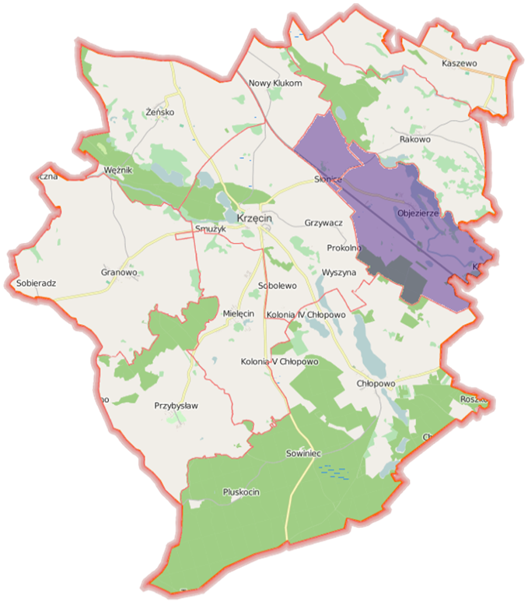
Obszar Sołectwa Objezierze
załącznik do statutu Sołectwa Objezierze
– stan od 1 stycznia 2023r.

UZASADNIENIE
Zgodnie z art. 35 ust. 1 ustawy z dnia 8 marca 1990 r. o samorządzie gminnym (Dz.U.
z 2023 r. poz. 40) organizację i zakres działania jednostki pomocniczej określa rada gminy
w statucie, po przeprowadzeniu konsultacji z mieszkańcami.
W związku z przyjęciem uchwały Nr XXX/249/2022 Rady Gminy Krzęcin z dnia 20 grudnia 2022 r. w sprawie likwidacji Sołectwa Słonice i przyłączenia miejscowości Słonice do Sołectwa Objezierze (Dz. Urz. Woj. Zach. z 2022 r., poz. 6075) należało zmienić Statut Sołectwa Objezierze poprzez zdefiniowanie na nowo obszaru działania tego sołectwa i dodania do niego załącznika w postaci mapy określającej granicę sołectwa.
Sołectwo Słonice przestało funkcjonować z dniem 1 stycznia 2023r., więc traci moc jego statut.
Mając powyższe na uwadze przedkłada się Radzie projekt uchwały w sprawie zmieniany uchwały Nr XII/71/2004 Rady Gminy Krzęcin z dnia 10 marca 2004 r. w sprawie uchwalenia statutów sołectw Gminy Krzęcin.
Projekt uchwały poddano konsultacjom z mieszkańcami, zgodnie z trybem określonym
w Regulaminie konsultacji społecznych, stanowiącym załącznik Nr 1 do uchwały Nr V/35/2015 Rady Gminy Krzęcin z dnia 29 kwietnia 2015 r. w sprawie określenia zasad i trybu przeprowadzania konsultacji społecznych z mieszkańcami Gminy Krzęcin (Dz. Urz. Woj. Zach. z 2015 r., poz. 2345).
Załącznik Nr 2
do Zarządzenia NR 63/2023 WÓJTA GMINY KRZĘCIN
z dnia 18 stycznia 2023 r. w sprawie przeprowadzenia konsultacji z mieszkańcami Gminy Krzęcin projektu uchwały w sprawie zmiany statutów sołectw Gminy Krzęcin

FORMULARZ KONSULTACJI SPOŁECZNYCH
dotyczących zmian statutu sołectwa
Nazwa sołectwa: |  | Objezierze
Imię i nazwisko:
Adres:
Lp.  Zgło  szenia | Oznaczenie jednostki redakcyjnej projektowanego statutu sołectwa, której dotyczy zgłoszenie | Treść uwagi lub proponowanego brzmienia jednostki redakcyjnej projektowanego statutu sołectwa, której dotyczy zgłoszenie
Potwierdzam, że zapoznałem się z Klauzulą informacyjną (str.2 Ankiety)

Data i podpis:
*) – niepotrzebne skreślić

Klauzula informacyjna

Na podstawie art. 13 ust. 1 i 2 Rozporządzenia Parlamentu Europejskiego i Rady (UE) 2016/679
z 27 kwietnia 2016 r. w sprawie ochrony osób fizycznych w związku z przetwarzaniem danych osobowych i w sprawie swobodnego przepływu takich danych oraz uchylenia dyrektywy 95/46/WE (Dz. U. UE.L. z 2016 r. Nr 119, s.1 ze zm.) - dalej: „RODO” informuję, że:
- Administratorem Pani/Pana danych osobowych jest Wójt Gminy Krzęcin z siedzibą w Krzęcinie przy ul. Tylnej 7; tel. 95 765 5213, adres e-mail: urzad@krzecin.pl
- Administrator wyznaczył Inspektora Ochrony Danych, z którym może się Pani/Pan kontaktować we wszystkich sprawach dotyczących przetwarzania danych osobowych za pośrednictwem adresu e-mail: wioletta.rojewska@cbi24.pl , telefonicznie tel. kom. 575 - 001 - 799 lub pisemnie na adres Administratora.
- Państwa dane osobowe będą przetwarzane w celu złożenia przez Państwo ankiety konsultacyjnej
- Podstawą prawną przetwarzania danych jest art. 6 ust. 1 lit. e) RODO, tj. wykonanie zadania realizowanego w interesie publicznym. Państwa dane osobowe będą przetwarzane przez okres niezbędny do realizacji celu, o którym mowa w pkt. 3 z uwzględnieniem okresów przechowywania określonych w przepisach szczególnych, w tym przepisów archiwalnych.
- Państwa dane osobowe będą przetwarzane w sposób zautomatyzowany, lecz nie będą podlegały zautomatyzowanemu podejmowaniu decyzji, w tym o profilowaniu.
- Państwa dane osobowych nie będą przekazywane poza Europejski Obszar Gospodarczy (obejmujący Unię Europejską, Norwegię, Liechtenstein i Islandię).
- W związku z przetwarzaniem Pani/Pana danych osobowych, przysługują Pani/Panu następujące prawa:
- prawo dostępu do swoich danych oraz otrzymania ich kopii;
- prawo do sprostowania (poprawiania) swoich danych osobowych;
- prawo do ograniczenia przetwarzania danych osobowych;
- prawo do wniesienia sprzeciwu wobec przetwarzania, o którym mowa w art. 21 RODO
- prawo wniesienia skargi do Prezesa Urzędu Ochrony Danych Osobowych
(ul. Stawki 2, 00-193 Warszawa), w sytuacji, gdy uzna Pani/Pan, że przetwarzanie danych osobowych narusza przepisy ogólnego rozporządzenia o ochronie danych osobowych (RODO);
9. Podanie przez Panią/Pana danych osobowych jest obowiązkowe. Nieprzekazanie danych skutkować będzie brakiem realizacji celu, o którym mowa w punkcie 3.
10. Państwa dane mogą zostać przekazane podmiotom zewnętrznym na podstawie umowy powierzenia przetwarzania danych osobowych tj. usługodawcom wykonującym usługi serwisu systemów informatycznych, podmiotom zapewniającym ochronę danych osobowych i bezpieczeństwo IT, dostawcom usług teleinformatycznych, dostawcom usług informatycznych w zakresie systemów księgowo-ewidencyjnych, usługodawcom z zakresu księgowości oraz doradztwa prawnego, dostawcy usług hostingu poczty mailowej w przypadku korespondencji prowadzonej drogą mailową, dostawcy usług brakowania bądź archiwizowania dokumentacji i nośników danych, a także podmiotom lub organom uprawnionym na podstawie przepisów prawa.
G M I N A K R Z Ę C I N
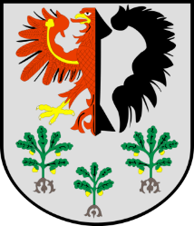
Załącznik Nr 3
do Zarządzenia NR 6/2023 WÓJTA GMINY KRZĘCIN z dnia 18 stycznia 2023 r. w sprawie przeprowadzenia konsultacji z mieszkańcami Gminy Krzęcin projektu uchwały w sprawie zmiany statutów sołectw Gminy Krzęcin
OBWIESZCZENIE WÓJTA GMINY KRZĘCIN
o przeprowadzeniu konsultacji z mieszkańcami Gminy Krzęcin projektu uchwały
w sprawie zmiany statutów sołectw Gminy Krzęcin

Na podstawie art. 5a ust.1, art. 30 ust. 1 i ust. 2 pkt 1 ustawy z dnia 8 marca
1990 r. o samorządzie gminnym (Dz. U. z 2023r. poz. 40) oraz Uchwały
Nr V/35/2015 Rady Gminy w Krzęcinie z dnia 29 kwietnia 2015r. w sprawie określenia zasad i trybu przeprowadzenia konsultacji społecznych z mieszkańcami Gminy Krzęcin (Dz. Urz. Woj. Zach. z 2015 r. poz. 2345), Wójt Gminy Krzęcin informuje o konsultacjach społecznych dotyczących projektu uchwały zmieniającej uchwałę Nr XII/71/2004 Rady Gminy Krzęcin z dnia 10 marca 2004 r. w sprawie uchwalenia statutów sołectw Gminy Krzęcin
Do udziału w konsultacjach uprawnieni są mieszkańcy Sołectwa Objezierze w Gminie Krzęcin posiadający czynne prawo wyborcze.
Konsultacje odbędą się w formie:
- zbierania uwag, propozycji i opinii w formie papierowej i elektronicznej, z wykorzystaniem formularza konsultacyjnego, stanowiącego załącznik nr 2 do niniejszego Zarządzenia, w terminie od 25 stycznia 2023r. do 10 lutego 2023r. (do godz. 15.30).
- zbierania uwag ustnych od 25 stycznia 2023r. do 10 lutego 2023r.,(do godz. 15.30), złożonych w Urzędzie Gminy Krzęcin (pok. nr 13), ul. Tylna 7, w godzinach pracy Urzędu.
Informacja o podjęciu konsultacji wraz z projektem uchwały Rady Gminy w Krzęcinie
i formularzem konsultacyjnym będzie dostępna na stronie: www.bip.krzecin.pl oraz u sołtysa sołectwa Objezierze. Dokumenty te można otrzymać również w Sekretariacie Urzędu .
Miejscem składania formularzy jest Urząd Gminy w Krzęcinie:
1) sekretariat
2) pokój nr 13 w Urzędzie Gminy Krzęcin, ul. Tylna 7, 73-231 Krzęcin.
3) Formularze można wysłać również pocztą tradycyjną na adres urzędu, a podpisane podpisem elektronicznym przesłać pocztą elektroniczną na adres: e-mail: urzad@krzecin.pl w terminie od 25 stycznia 2023r. do 10 lutego 2023r. (data wpływu do godz. 15.30).

